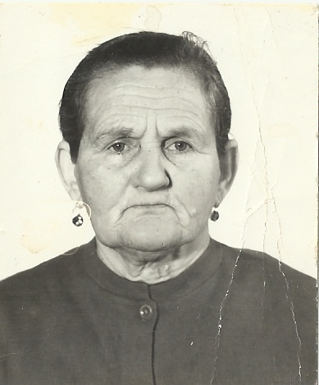
Из чего складывается история любой страны? Мне кажется, она складывается из историй отдельно взятых семей. По их жизни можно проследить и историю всей страны. Каждый человек может внести какую-то частицу в эту историю. Любая эпоха ставит печать на той или иной семье. В годы Великой Отечественной войны это очень отчетливо проявлялось. И многие люди своим трудом, своей жизнью вносили свою лепту в эту часть нашей истории. Я горжусь, что в эти трудные времена для нашей страны моя прабабушка, Панюшева Нина Илларионовна, смогла своим трудом, внести небольшую лепту в эту великую и длинную повесть.
Панюшева Нина Илларионовна
Моя прабабушка родилась 15 января 1916 года в деревне Заозерье в семье Марии и Иллариона Трофимовых. Семья была многодетная. Школы в деревне небыло, учителя приезжали раз в месяц, поэтому учились немного. Но люди говорили про маленькую Нину, что она знает больше учителей. Вскоре учителя перестали приезжать совсем, на этом её учёба закончилась.
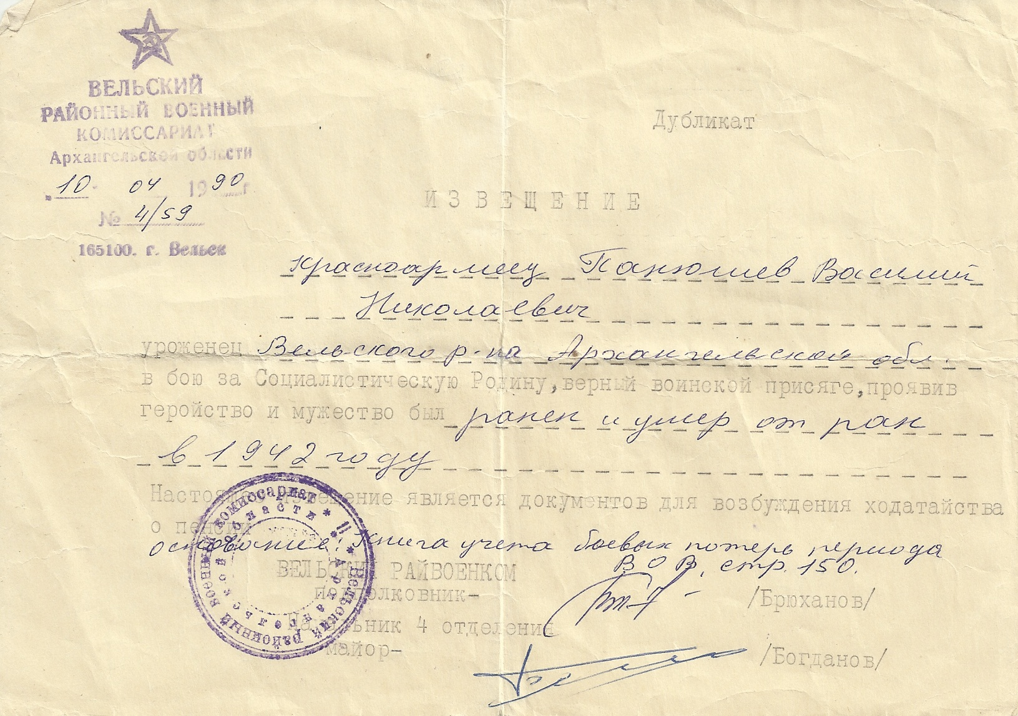
Начались трудовые будни. Бабушка работала в лесу на подсочке. Подсочка – это нанесение специальных резов на ствол дерева с целью получения продуктов жизнедеятельности растения, таких, как живица и различные соки. После этого сплавляла долгое время лес. Совсем не женская работа. В это время она познакомилась с приезжим парнем, Панюшевым Василием, и вышла за него замуж, переехав в город Вельск.
Вскоре у них родилось трое детей: Надежда – старшая, Галина – средняя, и Роман - младший, мой дедушка. Началась Великая Отечественная война. Прадедушку забрали на фронт, где он и пропал без вести. Таким образом, в возрасте 26 лет бабушка овдовела. Лишь перед смертью в 1990 году пришла похоронка, в которой было написано: «Красноармеец Панюшев Василий Николаевич, уроженец Вельского района, Архангельской области, в бою за Социалистическую Родину, верный воинской присяге, проявив геройство и мужество, был ранен и умер от ран в 1942 году». Похоронен прадедушка в одной из братских могил. Награждён посмертно орденом «Отечественной Войны» Всю войну прабабушка работала, чтобы прокормить своих детей. Утром на сенокос, а поздно вечером ещё и корову нужно доить. Тяжело было.
Похоронка
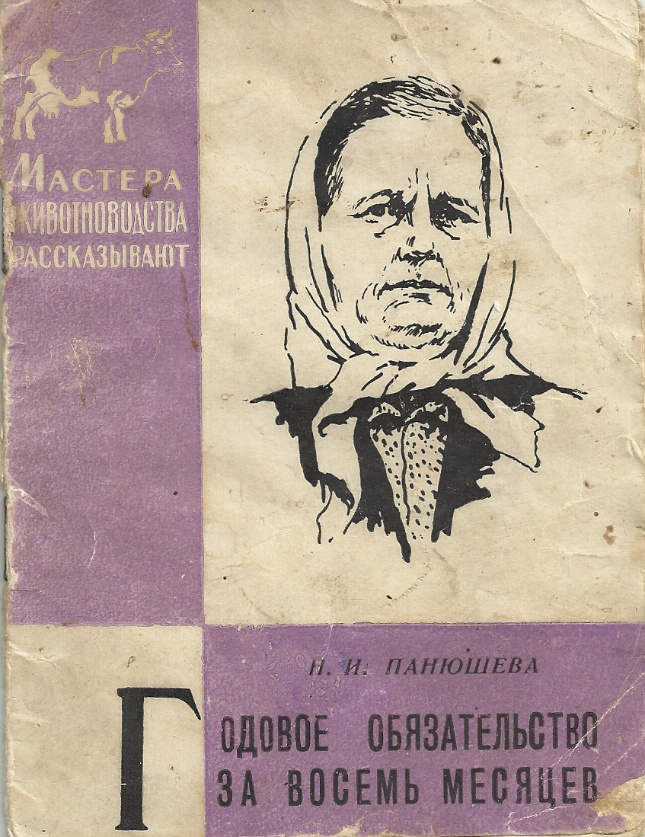
В 1948 году стала работать в пригородном колхозе «Путь к коммунизму». В 1960 году - в совхозе «Вельский». Вот как она рассказывает об этом в своей книге, написанной в том же году: «Мне 44 года. Половину из них я отдала любимому делу – животноводству. Была конюхом, свинаркой, телятницей. И вот уже двенадцать лет работаю дояркой сначала в совхозе «Путь к коммунизму», а теперь – в совхозе « Вельский». В 1959 году средний удой на корову в Вельском районе составил 1200 килограммов молока, а прабабушка надоила по 1554 килограмма. Таким образом, став передовой труженицей, приняла на 1960 год обязательство – надоить 1850 килограммов молока от коровы. Но уже за восемь месяцев от каждой коровы своей группы она получила по 2178 килограмм молока. Своим опытом она поделилась в книге «Годовое обязательство за восемь месяцев», которую написала сама. Книга вышла в 1960 году тиражом 4500 экземпляров.
Книга «Годовое обязательство за восемь месяцев»
Панюшева Н.И.
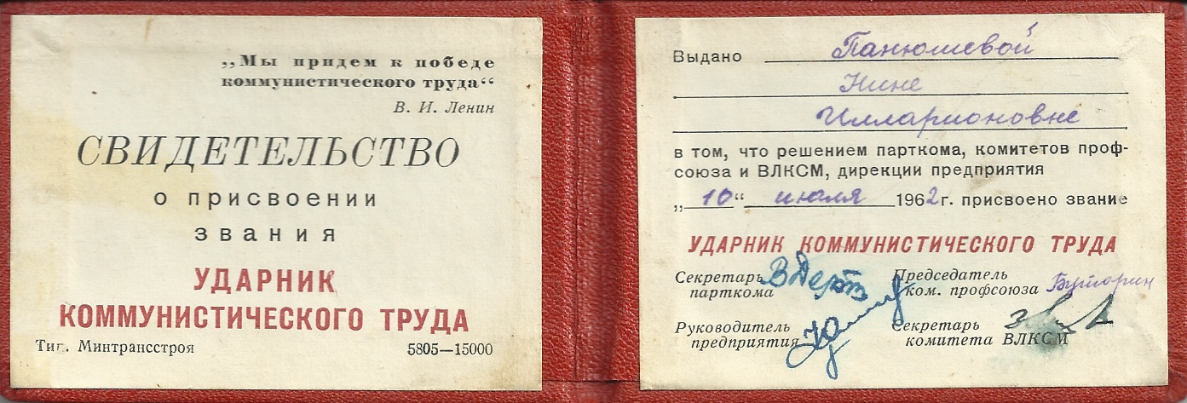
В 1962 году прабабушке присвоили звание «Ударник коммунистического труда». А в 1969 году её корову Вишенку отправили на «Выставку Достижений Народного Хозяйства» в Москву, где прабабушка получила медаль «За успехи в народном хозяйстве СССР». В 1970 году награждена медалью «За доблестный труд» в ознаменование 100-летия со для рождения Владимира Ильича Ленина». Прабабушка входила в Вельский районный совет народных депутатов. В 1971 году она была награждена орденом «Знак Почёта» за доблестный труд в сельском хозяйстве.
Свидетельство о присвоении звания «Ударник коммунистического труда»
После выхода на пенсию прабабушка продолжала работать ещё долгое время, активно участвовала в жизни города. До самых последних дней всё делала сама, уже в преклонном возрасте сама сажала картошку, сама и копала. И в огороде и в доме делала сама. Скончалась прабабушка 16 февраля 1994 году на 78 году жизни, оставив о себе память, как о прекрасной маме и доброй бабушке.
Жизнь для мужчин была в то время трудная, но для женщин она была ещё труднее. И таких женщин, как моя прабабушка, сильных, любящих работать, в стране много. И все они помогли одержать победу в Великой Отечественной войне, поэтому заслуживают уважения и гордости. А нам, живущим сейчас, стоит сказать им: «Спасибо за мирное небо над головой».

